В рамках выполнения работ по строительству подъезда к аэровокзалу планируется осуществить переход через автомобильную дорогу «Садовое кольцо» в районе км 0 + 100 с ограничением движения по основной дороге для перекладки кабельной линии 10 кВ.
Движение автотранспорта на данном участке дороги, согласно утверждённой схеме организации дорожного движения, будет осуществляться по объездной автодороге, специально устроенной для этой цели (план-схема объезда и схема организации дорожного движения прилагаются).
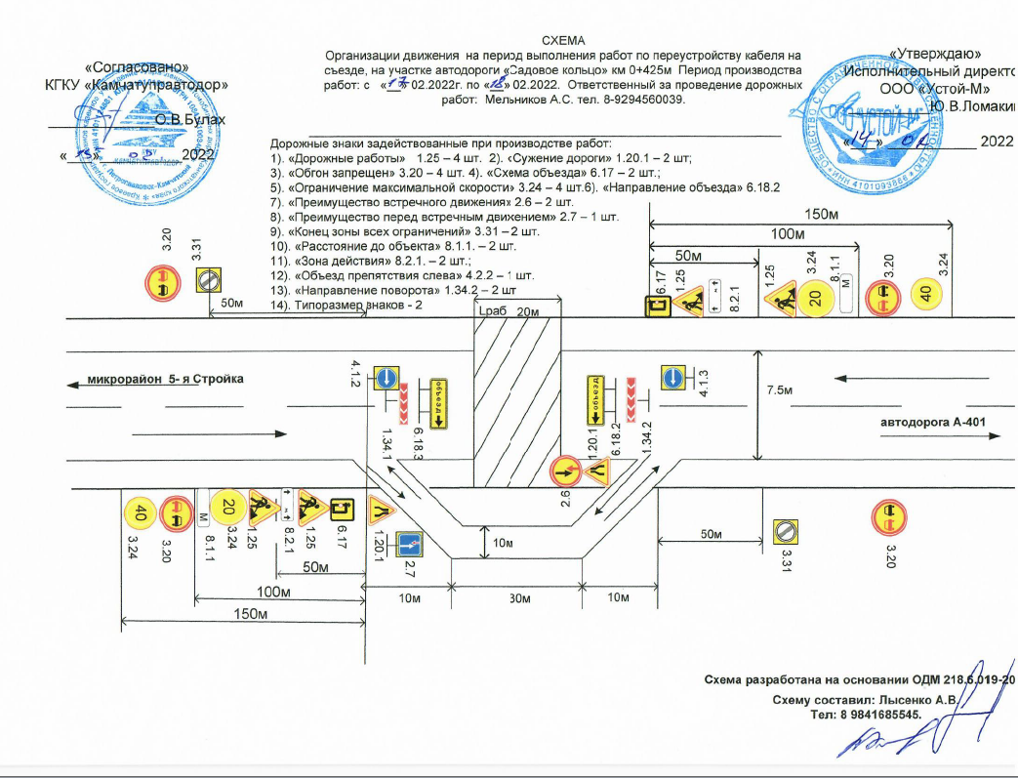
Работы планируется выполнить в период с 09:00 час. 17.02.2022 г. до 19:00 час. 18.02.2022 года.

